附件2
哈尔滨工业大学经济与管理学院
2021年硕士生招生考试网络远程复试考生须知
（公共管理硕士MPA）
请各位考生仔细阅读，以免错过重要事项。
本次复试全程通过网络远程方式进行，考生双机位模式参加复试，面试设备软件采用“钉钉”（DingTalk）会议，监控设备使用“腾讯会议”。
- 复试时间节点
（一）资格审查
3月22日，各位考生会收到复试通知邮件，邮件内有钉钉联络老师号码，请在钉钉软件内及时添加，并将资格审查材料提交给钉钉联络老师，截止时间为3月22日17点。
考生需提交下列材料的扫描件或照片:
1、初试准考证；
2、身份证（正反面）；
3、毕（结）业证、学位证（未取得学位证的考生略）；
4、《教育部学历证书电子注册备案表》或《中国高等教育学历认证报告》（查询有效期至2021年8月），考生可登录中国高等教育学生信息网（www.chsi.com.cn），按要求进行学历认证。国外学历须有教育部留学中心出具的认证报告。
如果因更改姓名或身份证号码导致学历（学籍）校验未通过的考生，除提供以上相应认证报告外，还须提供具有更改记录的户口本（簿）或公安机关开具的相关证明。
5、考生本人手持准考证和身份证（人像面对镜头）照片1张。
6、考生诚信复试承诺书（签名处需本人手写签名）。
上述材料文件大小不超过3M，以“材料序号+考生姓名+准考证号+材料名称”命名，置于一个文件夹内并压缩，文件夹及压缩包均以“考生姓名+准考证号”命名。
考生初试准考证如丢失，可在中国研究生招生信息网重新下载。
考务组工作人员会通过钉钉、电话或邮件，与各位考生联系，请保持关注。
（二）网络及考生复试环境测试摸排
3月25日 钉钉联络老师对考生的复试准备工作进行摸排，请考生务必参加。
（三）面试
3月28日上午面试考生7:45分就位。
3月28日下午面试考生12：30分就位。
所有考生面试当天须提前进入钉钉网络平台就位，随机确定考生面试次序，考务人员将提前对考生进行身份核验和考场环境核验，依次邀请考生进入钉钉会议。
面试采用问答的形式。
（四）政治考试
4月4日13:00—17:30
具体安排另行通知，请考生密切关注钉钉通知，电话、网站及哈尔滨工业大学MPA微信公众号通知。
（五）考生远程复试所需设备及环境要求
- 复试主设备：1台笔记本电脑或台式机、摄像头、麦克风和耳机。如果使用笔记本电脑，请提前充好电或连接电源使用。
- 用于监控环境的设备：1台笔记本电脑或台式机或手机（须带有摄像头），保证电量充足。
3、1部手机。研究生招生信息网报名时填写的手机号注册钉钉账号，并进行实名认证。在主设备和手机“钉钉”登录。
4、保持联系电话畅通，如报考时填报的电话不再使用，需向钉钉联络老师报备。
5、网络良好能满足复试要求，尽量不要使用多人共享的无线网络。准备备用的4G/5G网络。
主设备首选电脑+有线网络。
6、独立的复试房间，灯光明亮，安静，无干扰，不逆光。
7、复试主设备上钉钉会议，监控设备用腾讯会议登录。请考生提前安装软件并熟练操作。
8、复试前，再次检查复试设备和网络状态是否正常，关闭任何有可能影响复试全过程的应用程序。
- 复试要求
- 复试前按要求安装调试好设备。考生端两台设备开启摄像头，主设备摄像头对准考生本人，监控设备从考生后方成45°拍摄。要保证考生考试屏幕能清晰地被复试专家组或监考人员看到。
例图：
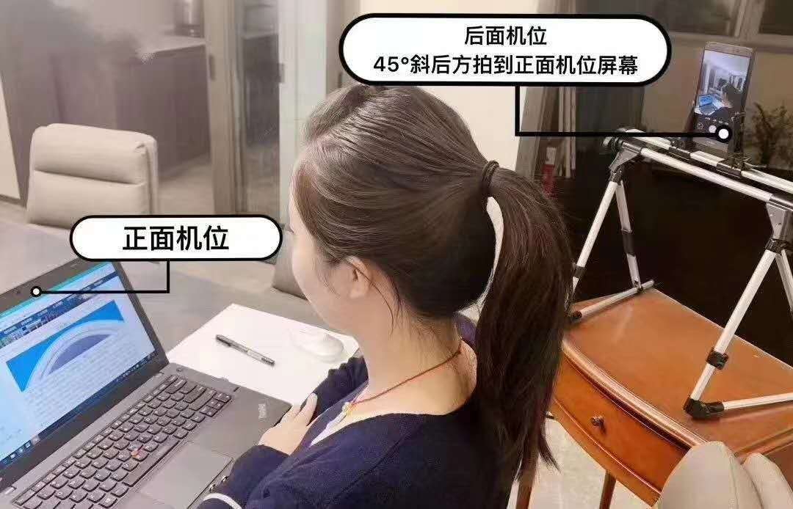
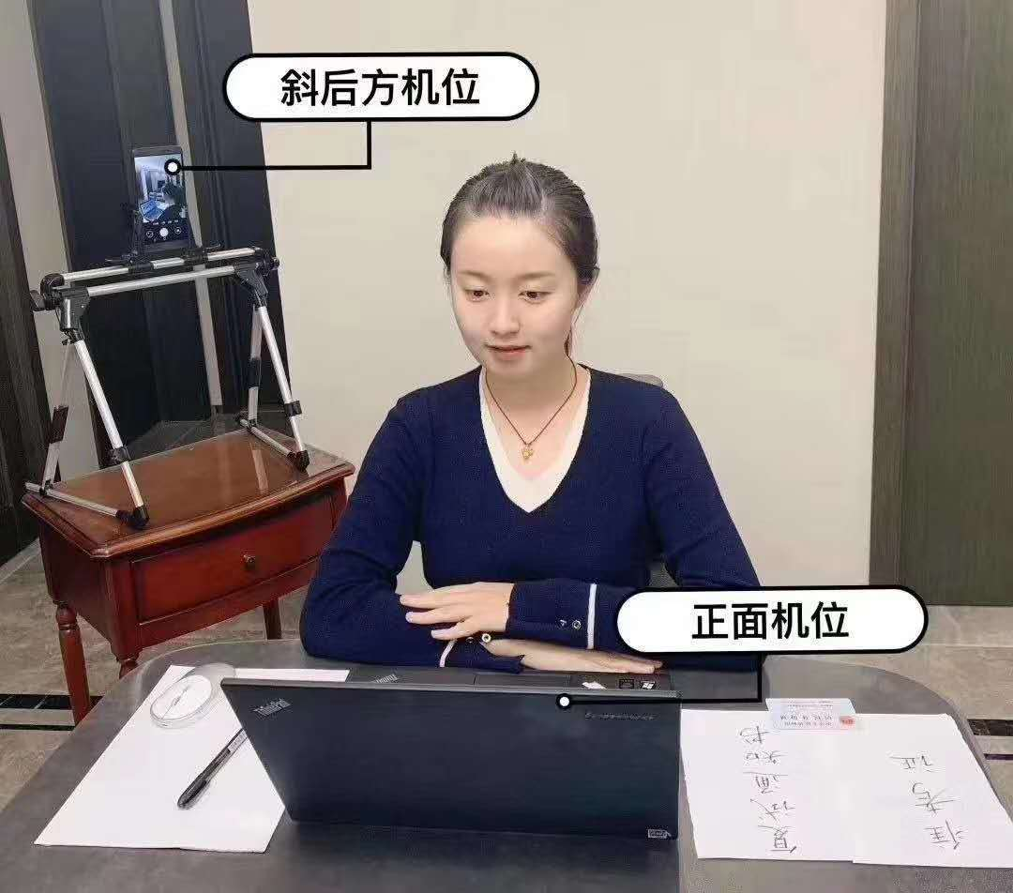
2、复试主设备音频视频必须全程开启。提前将无关应用程序全部关闭，以防软件弹出窗口影响复试。用于监控环境的设备视频全程开启，音频关闭。
3、考生面试时正对摄像头保持坐姿端正，全程正面免冠注视摄像头，保证头肩部及双手出现在视频画面正中间。不得佩戴口罩，保证面部清晰可见，头发不可遮挡耳朵，不得戴耳饰。
4、复试期间不允许采用任何方式变声、更改人像。
5、复试期间视频背景必须是真实环境，不允许使用虚拟背景、更换视频背景。
6、考生应在规定的时间参加网络复试设备及平台测试，确保设备功能、复试环境等满足学校要求。
- 复试纪律
- 考生应严格遵守《哈尔滨工业大学 2021 年硕士研究生招生考试网络远程复试守则》。
复试是国家研究生招生考试的重要组成部分，按照研究生招生考试相关保密管理规定，严禁考生对复试过程录音、录像、拍照、截屏、录屏或者网络直播，不得传播试题等复试内容，如有违反按相关规定处理或承担相应相应法律责任。学校将相应做出取消复试资格、入学资格等处理，如果相关考试违纪违规行为在考生入学甚至毕业后被发现并确认，学校将根据相应规定取消其学籍或撤销已获得的毕业证和学位证。
2、复试全程只允许考生一人在面试房间，禁止他人进出，也不允许出现其他声音。若有违反，视同作弊。不得由他人替考，也不得接受他人或机构以任何方式助考。
3、政治考试和面试期间不得以任何方式查阅资料，考生应保持注视摄像头，视线不得离开。

复试期间，请考生密切关注我校研招办网站、学院网站、MPA公众号发布的相关通知，并保持电话畅通。

